**Natan Kołodziej**

**24.11.2020**

**Sprawozdanie nr 1**

**Temat: Wprowadzenie do GITa**

**Teoria:**

Zalety: Lokalna praca brak wymogu internetu i szybkość pracy, Suma kontrolna- kontrola czy w pliku nie doszło do zmiany, trzy stany pliku- working area- nie z commitowane zmiany, stage-nie bedace w lokalnym repo, comitted- wysłane do repo lokalnego bądź remote

**Przebieg zadania:**

Część praktyczna (kod, screeny, opis działania funkcji, opis przebiegu zadania)

#include <iostream>

#include <Windows.h>

using namespace std;

int main()

{

float l1, l2, wynik;

int p;

cin >> l1;

cin >> l2;

cout << endl<< "Co chcesz zrobic?" << endl;

cout << "1.Dodawanie" << endl << "2.Odejmowanie" << endl << "3.Mnozenie" << endl << "4.Dzielennie" << endl;

cin >> p;

system("cls");

switch (p)

{

case 1: cout << "Wynik = " << l1 + l2; break;

case 2: cout << "Wynik = " << l1 - l2; break;

case 3: cout << "Wynik = " << l1 * l2; break;

case 4: cout << "Wynik = " << l1 / l2; break;

default: cout << "Wybrano nie istniejaca operacje"; break;

}

return 0;

}

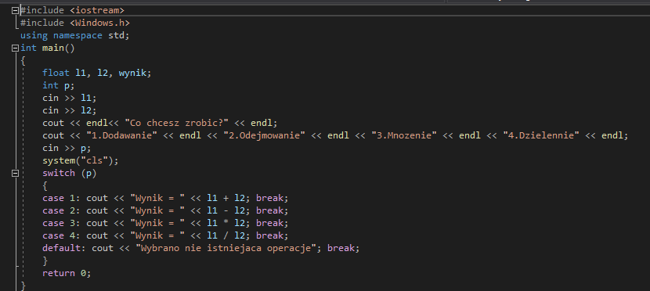

Program oczekuje od użytkownika podania dwóch liczb po każdej wciskając enter. Następnie pyta użytkownika jakie działanie chce zrobić. Wtedy podaje numer a switch przekierowuje do odpowiedniego case i podaje wynik działania i wychodzi z swicha i kończy pracę. Jeżeli użytkownik podał wartość spoza zakresu program wypisze błąd i zakończy pracę.

Program napisany w cpp i zaimplementowano bibliotekę windows.h w celu czyszczenia konsoli

Stworzyłem repozytorium dodałem foldery. Utworzyłem branch main. Dodałem do folderu Sprawozdanie_1 plik cpp z kodem. Dodałem foldery do stoarage. Potem użyłem commitu do wysłania plików na server